新龙湖小二班

2024.3.26

•今日出勤：今日应到20人，实到19人，请假1人。宝宝们都已经渐渐适应幼儿园的生活啦！

**王沐辰、王希、吕梓凯、杨苏川、朱梦琳、霍思远、陶语珊、邵锦兮、邵嘉悦、李明哲、顾芯蕊、丁嘉熠、吴晔、徐乐晴、郑安筠、周奕欢、陈硕**都能够开开心心来幼儿园，越来越棒了哦！

 **晨 间 活 动 篇**  

../Downloads/52243C96A7BC4896D439F0DE7073A288.png今日早点：鲜牛奶、鸡蛋

所有宝宝都把点心和牛奶吃完了，很棒哦！吃完点心宝宝们自主选择喜欢的区域进行游戏！

**集 体 活 动 篇**  

* **歌唱：春天**
* **活动目标：**

**1.借助图谱理解歌曲内容，感受歌曲活泼、欢快的旋律。**

**2.能用连贯和跳跃的唱法歌唱，并用喜欢的动作进行表演。**

**活动内容：**

歌曲《春天》是一首欢快活泼，富有朝气的儿童歌曲。歌曲用欢快的情绪，清新的词句，描绘了春天来临，大自然一片生机勃勃的景象，同时也从一个儿童天真烂漫的视角出发，对春天大自然的形象展开了充分的想象和联想，充满了童趣。歌曲中运用了连续的八分音符节奏及休止更表达了春天万物苏醒的高兴、愉快的心情。

**王沐辰、王希、吕梓凯、杨苏川、朱梦琳、霍思远、陶语珊、邵锦兮、邵嘉悦、李明哲、顾芯蕊、丁嘉熠、吴晔、徐乐晴、郑安筠、周奕欢、陈硕**能够按照要求进行操作，积极举手回答问题，很棒哦！

**一 日 生 活 篇**  

../Downloads/52243C96A7BC4896D439F0DE7073A288.png**健 康 生 活**

观察时间：2024/3/26

观察对象：小二班来园幼儿

所属领域：健康领域

观察目的：幼儿的生活习惯和自理能力

观察内容：

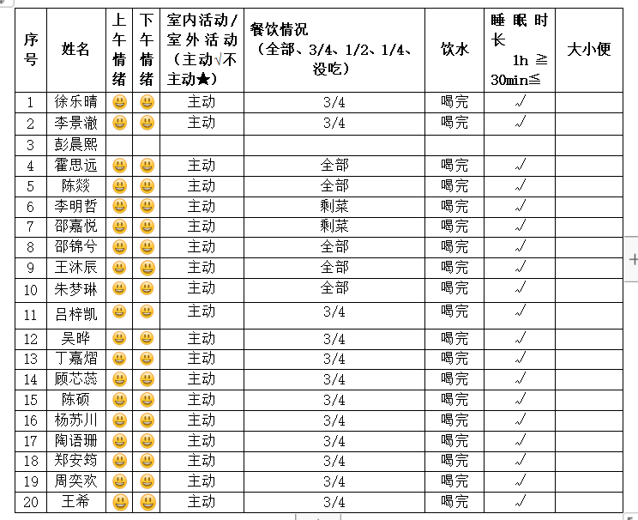

../Downloads/52243C96A7BC4896D439F0DE7073A288.png**午 餐**../Downloads/52243C96A7BC4896D439F0DE7073A288.png

今天的午餐吃的是：白米饭、鸦片鱼、青菜炒蘑菇

下午点心：绿豆粥

水果：香蕉、桂圆

../Downloads/52243C96A7BC4896D439F0DE7073A288.png**午 睡**../Downloads/52243C96A7BC4896D439F0DE7073A288.png

今天宝宝们都在12点50前自主入睡喽，很厉害哦！